MANUALE D’USO E MANUTENZIONE
MANUAL FOR USE AND MAINTENANCE

Macchina • Machine
STAZIONE ARIA CONDIZIONATA
AIR CONDITIONING STATION

Modello • Model
HANDY PLUS PRN
HANDY PLUS 1234 PRN
Costruttore • Manufacturer
SPIN s.r.l.
Uffici e Stabilimento • Offices & Factory
via Casalecchio, 35/G – 47924 – RIMINI (RN) – ITALY
tel: +39.0541.730777 – fax: +39.0541.731315
http: www.spinsrl.it – e-mail: info@spinsrl.it

Indice • Index
Dichiarazione di Conformità CE • EC Declaration of Conformity |  | Pag. 3
Istruzioni originali | Italiano | Pag. 7
Translation of the original instructions | English | Page. 31

DICHIARAZIONE DI CONFORMITA’ CE
EC - DECLARATION OF CONFORMITY
DÉCLARATION DE CONFORMITÉ CE
EG - KONFORMITÄTSERKLÄRUNG
DECLARACION DE CONFORMIDAD CE

SPIN srl
Uffici e Stabilimento • Offices & Factory • Bureaux et Usine • Büro und Werk • Oficinas y Establecimiento
47924 – RIMINI (RN) – ITALY – Via Casalecchio, 35/G

DICHIARA il prodotto di nuova fabbricazione, descritto in appresso:
DECLARES the new manufactured product, hereby described:
DÉCLARE le produit de nouvelle fabrication, mentionné ci-dessous:
HIERMIT erklären wir, daß das unten beschriebene Produkt neuer Herstellung:
DECLARA el producto de nueva fabricación, aquí descrito:

MODELLO • MODEL • MODÉL • MODELL • MODELO
HANDY PLUS AUTOKELLY PRN

MATRICOLA • SERIAL NUMBER • CODE • SERIENNUMMER • MATRÍCULA
____________________
ANNO DI COSTRUZIONE • YEAR OF MANUFACTURE • ANNÉE DE CONSTRUCTION • HERSTELLUNGSJAHR • AÑO DE CONSTRUCCIÓN
____________________
CONFORME, ai requisiti minimi di sicurezza ed alle disposizioni delle Direttive CE:
CONFORMS, to the minimum safety requirements and to the provisions of the EC Regulation:
CONFORME, aux minimales conditions de sécurité et aux dispositions des Directives CE:
DEN folgenden Mindestsicherheitsanforderungen und gesetzlichen Vorschriften entspricht:
CONFORME, a los requisitos mínimos de seguridad y a las disposiciones de las Directivas CE:
2006/42/CE
direttiva sicurezza macchine • machinery safety directive • directive de sÉcuritÉ machines • richtlinie zur maschinen • directiva máquinas
2014/35/UE
direttiva bassa tensione e successive modificazioni • low voltage directive and subsequent amendments • directive du matÉriel Électrique destinÉ À Être employÉ dans certaines limites de tension • richtlinie zur angleichung der rechtsvorschriften der mitgliedstaaten betreffend elektrische betriebsmittel zur verwendung innerhalb bestimmter spannungsgrenzen • directiva sobre el material eléctrico destinado a utilizarse con determinados límites de tensión
2014/30/UE
direttiva compatibilità elettromagnetica • electromagnetic compatibility directive • directive de compatibilitÉ Électromagnétique • richtlinie zur elektromagnetische verträglichkeit • directiva compatibilidad electromagnética
2014/68/UE
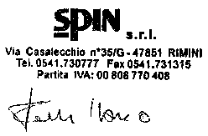
direttiva attrezzature a pressione procedura di valutazione cat.III mod.B+C2 certificazione eseguita da n.b. 1878 vericert s.r.l. l’insieme è composto dalle attrezzature riportate nel foglio 2/2 • pressure equipment directive assessment procedure catIII mod.b+c2 certification carried out by n.b. 1878 vericert s.r.l. the equipment set is made up of the equipments listed in appendix 2/2 • directive concernant les équipements sous pression DIRECTIVE CONCERNANTE LES EQUIPEMENTS QUI TRAVAILLENT SOUS PRESSION PROCEDURE DE ÉVALUATION CAT. III MOD b+c2. CERTIFICATION EFFECTUEE PAR N.B. 1878 VERICERT S.R.L. L’ENSEMBLE EST COMPOSE PAR LES EQUIPEMENTS MENTIONNES DANS LE FEUILLE 2/2 • richtlinie über druckgeräte richtlinie zur druck ausrustungen prozedur von abschatzung cat. III mod. b+c2 bescheinigung von n.b. 1878 vericert s.r.l. die gesamtheit besteht aus den ausrustungen wie im blatt 2/2 • directiva sobre equipos a presión procedimento de evacuacion cat. III mod. b+c2 certification efectuada por n.b. 1878 vericert s.r.l. el consunto esta’ compuesto por los equipos contemplados en el documento 2/2.

Rimini,________________ Ing. Marco Focchi

Ai sensi della direttiva 2006/42/CE, la persona nominata a costituire il fascicolo tecnico, è:
According to the directive 2006/42/CE, the appointed person to create the technical file is:
Conformément à l’arreté 2006/42/CE, la persone désignée à la création du dossier technique est:
Gemaß der Richtlinie 2006/42/CE, die Person ernannt, um die Unterlagen zu vertreten ist:
De conformidad con la directiva 2006/42/CE, la persona nombrada para crear la carpeta técnica es:
Mr. Focchi Marco c/o SPIN s.r.l. Via Casalecchio 35/G 47924 Rimini (RN) Italy
 | SPIN s.r.l.
 | Via Casalecchio 35/G
 | 47924 Rimini
Aggiornato al / Updated to 06/02/2020
Componenti principali della macchina / Main machine’s components
 | Attrezzatura |  | Descrizione | Modello
1 | Bombola |  | 10 litri | SPINRL200350HYRLV
2 | Tubazioni |  | <32 mm. | TB5055.10085
 |  |  |  | TB5056.10085
 |  |  |  | TB5060.10085
3 | Valvola sicurezza |  |  | VS1816AHNBRPE
4 | Evaporatore/Separatore |  |  | SPEVO770150TB
5 | Condensatore |  | Classificato come tubazioni | 120079
6 | Compressore |  |  | GL90TB
7 | Gruppo Manifold |  | Elettrovalvole | 510176
 | INSIEME |  | Stazione AC | HANDY PLUS AUTOKELLY PRN

Procedure di valutazione di conformità utilizzate per l’insieme Moduli B+C2 rilasciati da N.B. 1878 Vericert s.r.l. Via Cavina,19 Ravenna (Italy).

Estremi attestato di conformità di Esame CE del Tipo: Mod.B N.1878P30036G1B0116
Estremi attestato di conformità al Tipo: Mod.C2 N.1878P30061G1C20319

Assessment procedures of conformity, used for the assemblies Mod. B+C2, have been released by N.B 1878 Vericert s.r.l. Via Cavina,19 Ravenna (Italy).
Details of the CE conformity declaration of Type: Mod.B N. 1878P30036G1B0116
Details of the conformity declaration to Type: Mod. C2 N.1878P30061G1C20319

DICHIARAZIONE DI CONFORMITA’ CE
EC - DECLARATION OF CONFORMITY
DÉCLARATION DE CONFORMITÉ CE
EG - KONFORMITÄTSERKLÄRUNG
DECLARACION DE CONFORMIDAD CE

SPIN srl
Uffici e Stabilimento • Offices & Factory • Bureaux et Usine • Büro und Werk • Oficinas y Establecimiento
47924 – RIMINI (RN) – ITALY – Via Casalecchio, 35/G

DICHIARA il prodotto di nuova fabbricazione, descritto in appresso:
DECLARES the new manufactured product, hereby described:
DÉCLARE le produit de nouvelle fabrication, mentionné ci-dessous:
HIERMIT erklären wir, daß das unten beschriebene Produkt neuer Herstellung:
DECLARA el producto de nueva fabricación, aquí descrito:

MODELLO • MODEL • MODÉL • MODELL • MODELO
HANDY PLUS AUTOKELLY 1234 PRN

MATRICOLA • SERIAL NUMBER • CODE • SERIENNUMMER • MATRÍCULA
____________________
ANNO DI COSTRUZIONE • YEAR OF MANUFACTURE • ANNÉE DE CONSTRUCTION • HERSTELLUNGSJAHR • AÑO DE CONSTRUCCIÓN
____________________
CONFORME, ai requisiti minimi di sicurezza ed alle disposizioni delle Direttive CE:
CONFORMS, to the minimum safety requirements and to the provisions of the EC Regulation:
CONFORME, aux minimales conditions de sécurité et aux dispositions des Directives CE:
DEN folgenden Mindestsicherheitsanforderungen und gesetzlichen Vorschriften entspricht:
CONFORME, a los requisitos mínimos de seguridad y a las disposiciones de las Directivas CE:
2006/42/CE
direttiva sicurezza macchine • machinery safety directive • directive de sÉcuritÉ machines • richtlinie zur maschinen • directiva máquinas
2014/35/UE
direttiva bassa tensione e successive modificazioni • low voltage directive and subsequent amendments • directive du matÉriel Électrique destinÉ À Être employÉ dans certaines limites de tension • richtlinie zur angleichung der rechtsvorschriften der mitgliedstaaten betreffend elektrische betriebsmittel zur verwendung innerhalb bestimmter spannungsgrenzen • directiva sobre el material eléctrico destinado a utilizarse con determinados límites de tensión
2014/30/UE
direttiva compatibilità elettromagnetica • electromagnetic compatibility directive • directive de compatibilitÉ Électromagnétique • richtlinie zur elektromagnetische verträglichkeit • directiva compatibilidad electromagnética
2014/68/UE
direttiva attrezzature a pressione procedura di valutazione cat.III mod.B+C2 certificazione eseguita da n.b. 1878 vericert s.r.l. l’insieme è composto dalle attrezzature riportate nel foglio 2/2 • pressure equipment directive assessment procedure catIII mod.b+c2 certification carried out by n.b. 1878 vericert s.r.l. the equipment set is made up of the equipments listed in appendix 2/2 • directive concernant les équipements sous pression DIRECTIVE CONCERNANTE LES EQUIPEMENTS QUI TRAVAILLENT SOUS PRESSION PROCEDURE DE ÉVALUATION CAT. III MOD b+c2. CERTIFICATION EFFECTUEE PAR N.B. 1878 VERICERT S.R.L. L’ENSEMBLE EST COMPOSE PAR LES EQUIPEMENTS MENTIONNES DANS LE FEUILLE 2/2 • richtlinie über druckgeräte richtlinie zur druck ausrustungen prozedur von abschatzung cat. III mod. b+c2 bescheinigung von n.b. 1878 vericert s.r.l. die gesamtheit besteht aus den ausrustungen wie im blatt 2/2 • directiva sobre equipos a presión procedimento de evacuacion cat. III mod. b+c2 certification efectuada por n.b. 1878 vericert s.r.l. el consunto esta’ compuesto por los equipos contemplados en el documento 2/2.

Rimini,________________ Ing. Marco Focchi
Ai sensi della direttiva 2006/42/CE, la persona nominata a costituire il fascicolo tecnico, è:
According to the directive 2006/42/CE, the appointed person to create the technical file is:
Conformément à l’arreté 2006/42/CE, la persone désignée à la création du dossier technique est:
Gemaß der Richtlinie 2006/42/CE, die Person ernannt, um die Unterlagen zu vertreten ist:
De conformidad con la directiva 2006/42/CE, la persona nombrada para crear la carpeta técnica es:
Mr. Focchi Marco c/o SPIN s.r.l. Via Casalecchio 35/G 47924 Rimini (RN) Italy
 | SPIN s.r.l.
 | Via Casalecchio 35/G
 | 47924 Rimini
Aggiornato al / Updated to 06/02/2020
Componenti principali della macchina / Main machine’s components
 | Attrezzatura |  | Descrizione | Modello
1 | Bombola |  | 10 litri | SPINRL200350HYRLV
2 | Tubazioni |  | <32 mm. | TB5055.10085
 |  |  |  | TB5056.10085
 |  |  |  | TB5060.10085
3 | Valvola sicurezza |  |  | VS1816AHNBRPE
4 | Evaporatore/Separatore |  |  | SPEVO770150TB
5 | Condensatore |  | Classificato come tubazioni | 120079
6 | Compressore |  |  | GL90TB
7 | Gruppo Manifold |  | Elettrovalvole | 510176
 | INSIEME |  | Stazione AC | HANDY PLUS AUTOKELLY 1234 PRN

Procedure di valutazione di conformità utilizzate per l’insieme Moduli B+C2 rilasciati da N.B. 1878 Vericert s.r.l. Via Cavina,19 Ravenna (Italy).

Estremi attestato di conformità di Esame CE del Tipo: Mod.B N.1878P30036G1B0116
Estremi attestato di conformità al Tipo: Mod.C2 N.1878P30061G1C20319

Assessment procedures of conformity, used for the assemblies Mod. B+C2, have been released by N.B 1878 Vericert s.r.l. Via Cavina,19 Ravenna (Italy).
Details of the CE conformity declaration of Type: Mod.B N. 1878P30036G1B0116
Details of the conformity declaration to Type: Mod. C2 N.1878P30061G1C20319

MANUALE DI ISTRUZIONI

1 Garanzia 9
2 Avvertenze 9
3 Note Ambientali 9
4 Informazioni Generali 11
4.1 Scopo del Manuale 11
4.2 Norme di Sicurezza 11
5 Specifiche Tecniche 12
5.1 Caratteristiche Tecniche 12
5.2 Tastiera 12
5.3 Accessori in dotazione 12
6 Installazione e Dispositivi di Sicurezza 13
6.1 Raccomandazioni per l’integrità della macchina 13
6.2 Installazione 13
6.3 Preparazione della stazione 13
6.4 Lavorazioni eseguibili 13
6.5 Dispositivi di Sicurezza 13
7 Descrizione della Stazione 14
7.1 Sostituzione carta stampante 16
7.2 Messaggi su Display 16
8 Preparazione della Stazione 17
9 Uso della Stazione 18
9.1 Carica della Bombola interna 18
9.2 Test delle Pressioni 19
9.3 Banca Dati 20
9.4 Ciclo Manuale/Automatico 21
9.4.1 Funzione Recupero: 21
9.4.2 Funzione Vuoto: 22
9.4.3 Funzione Test del Vuoto: 22
9.4.4 Funzione Iniezione Olio: 23
9.4.5 Funzione Carica Gas: 23
9.4.6 Ciclo Automatico 24
9.4.7 Stampa delle singole fasi (solo versione con stampante) 24
9.5 Utilità 25
9.5.1 Lavaggio a Ricircolo* 25
9.5.2 Lavaggio ad Allagamento* 25
9.5.3 Test Azoto* 26
9.5.4 Multi Oil System 26
9.6 Stampa (solo versione con stampante) 26
9.6.1 Stampa Lavoro 26
9.6.2 Stampa Totali 26
9.7 Setup 27
9.7.1 Impostazioni Olio 27
9.7.2 Software Update 27
9.7.3 Impostazione Lunghezza Tubi 27
9.7.4 Intestazione Stampa 28
9.7.5 Controllo Sensori 28
9.8 Setting 28
9.8.1 Data e Ora 28
9.8.2 Service 28
9.8.3 Lingua 28
9.9 Info 29
10 Manutenzione ordinaria 29
10.1 Olio Pompa 29
10.1.1 Rabbocco Olio 29
10.1.2 Sostituzione Olio Pompa 29
10.2 Sostituzione del Filtro Disidratatore 30
11 Informazione sui RISCHI RESIDUI 30

Garanzia
La macchina è coperta da garanzia per 12 mesi dalla data della consegna.
Non sono coperti da garanzia il compressore e la pompa del vuoto qualora si accertasse aver funzionato con lubrificante inadatto o addirittura a secco.

Avvertenze
Questo simbolo viene utilizzato quando il non rispetto o l’errata interpretazione delle istruzioni per l’uso può portare danni alle persone.
Ad integrazione di quanto specificato nel manuale, di seguito sono riportate ulteriori modalità di impiego della stazione:
- Accompagnare la stazione durante lo spostamento e frenarla durante l’utilizzo;
- Non esporre la stazione a temperatura ambiente > 45 °C; l’impiego in ambiente esterno deve essere limitato al tempo strettamente necessario all’esecuzione dell’operazione;
- Non utilizzare la stazione in presenza di atmosfera potenzialmente esplosiva;
- Utilizzare la stazione in ambienti protetti dalla pioggia.
Versione R1234YF: Attenzione, l’R1234 è un gas infiammabile se sottoposto a determinate condizioni di temperatura e se saturo in ambiente. Per questo motivo le stazioni clima Spin che adottano questo gas sono dotate di una ventola che si avvia immediatamente appena si posiziona l’interruttore generale della stazione su “on” permettendo l’eventuale evacuazione del gas. La stazione clima è dotata anche di uno speciale software che prevede un test automatico per il controllo delle perdite all’accensione. In presenza di perdite viene visualizzato un msg di allarme sul display. In tal caso spegnere la stazione clima e contattare il centro di assistenza tecnica.
Non usare la stazione clima se la ventola di evacuazione del gas è guasta.

Note Ambientali
RUMORE La Stazione presenta un valore di Lep,d inferiore a 70 db(A).
Se posta in ambienti con valore di rumorosità superiore a 80 db(A), il datore di lavoro è tenuto ad informare e formare l’operatore sui rischi derivanti dalla esposizione al rumore ed a prendere gli opportuni provvedimenti in accordo con il medico competente.
IMBALLO Non gettare nella spazzatura eventuali parti di imballo, ma selezionarle a seconda del tipo di materiale (es. cartone, legno, materie plastiche, ecc.) e smaltirli in accordo alla normativa vigente locale e nazionale.
FUORI SERVIZIO Alla fine della vita della Macchina è necessario:
- Disattivare la Stazione, scollegandola dalla rete di alimentazione elettrica e tagliando il cavo di alimentazione;
- Smontare il Pannello Elettronico e la relativa scheda elettronica
- Smontare i componenti e selezionarli per tipo.
SMALTIMENTO Alla fine della vita della Macchina è necessario smaltire i componenti, selezionati per tipo, in accordo alla normativa vigente locale e nazionale.
In particolare, in merito ai componenti elettrici ed elettronici, denominati “Rifiuti di Apparecchiature Elettriche ed Elettroniche (RAEE) ai sensi del D.Lgs 49/2014 di attuazione della direttiva 2012/19/UE relativa alla riduzione di sostanze pericolose nelle apparecchiature elettriche ed elettroniche nonché allo smaltimento dei rifiuti, il Costruttore prescrive:
- Di non smaltire come rifiuto urbano e di effettuare la raccolta separata;
- Informarsi presso il distributore circa i punti di raccolta autorizzati al regolare smaltimento;
- Attenersi alle norme sulla corretta gestione dei rifiuti, per evitare potenziali effetti all’ambiente ed alla salute umana;
- Il simbolo riportato a lato indica l’obbligo di effettuare la raccolta separata delle apparecchiature elettriche ed elettroniche al momento della rottamazione.
- Il distributore che non provvede ad organizzare il sistema di raccolta separata dei RAEE professionali è punito con la sanzione amministrativa da € 30.000,00 a € 100.000,00.
RIMOZIONE DI RIFIUTI DI PILE E ACCUMULATORI
Ai sensi della Direttiva Europea 2006/66/CE si forniscono di seguito le istruzioni di rimozione della pila del tipo al litio CR2032, contenuta nella stazione:
- Posizionare l’interruttore della stazione nella posizione off;
- Scollegare la stazione dalla rete di alimentazione elettrica;
- Smontare il pannello posteriore svitando le viti di fissaggio;
- Rimuovere la batteria circolare dalla scheda elettronica.

Informazioni Generali

Scopo del Manuale
Questo manuale è relativo all’uso e manutenzione della stazione di recupero, riciclo, vuoto e carica HANDY PLUS, ed intende fornire una guida all’uso completo della macchina e alle sue manutenzioni periodiche.
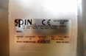
E’ indispensabile per far funzionare correttamente questa macchina, leggere attentamente questo manuale. La macchina è dotata di dispositivi di protezione atti a prevenire danni all’operatore.
Figura 1 - Targhetta matricola
Il costruttore declina ogni responsabilità dall’uso improprio della macchina e dall’esclusione, da parte dell’utente, di questi dispositivi di sicurezza. Il manuale è parte integrante della macchina e deve sempre accompagnarlo, anche in caso di vendita.
La macchina si identifica attraverso una targhetta che indica modello, anno di fabbricazione e numero di matricola. La targhetta è posizionata su un fianco della stazione (fig,1).
ATTENZIONE: QUESTA APPARECCHIATURA È DESTINATA ESCLUSIVAMENTE A SPECIALISTI CHE DEVONO CONOSCERE I SISTEMI FRIGORIFERI, I GAS REFRIGERANTI E GLI EVENTUALI DANNI CHE POSSONO PROVOCARE LE APPARECCHIATURE IN PRESSIONE. LA HANDY PLUS È IN GRADO DI ESEGUIRE LE FASI DI RECUPERO, RICICLO, VUOTO E CARICA SU IMPIANTI DI CONDIZIONAMENTO AUTO E VEICOLI INDUSTRIALI CONTENENTI REFRIGERANT R134A. (HFO1234yf per la versione HFO1234yf). SI DECLINA OGNI RESPONSABILITÀ CIRCA L’USO IMPROPRIO DI ALTRI REFRIGERANT.

Norme di Sicurezza
lavorando in presenza di refrigeranti è indispensabile usare guanti ed occhiali di protezione.
operare possibilmente in ambienti ventilati per evitare possibili inalazioni di refrigerante.
SE IL REFRIGERANTE VENISSE A CONTATTO ACCIDENTALMENTE CON LA PELLE PROCEDERE NEL SEGUENTE MODO:
- FAR SCONGELARE CON ACQUA LE ZONE INTERESSATE
- TOGLIERE CON CAUTELA GLI INDUMENTI CONTAMINATI
- CONSULTARE UN MEDICO.
ATTENZIONE: GLI INDUMENTI POSSONO ADERIRE ALLA PELLE IN CASO DI USTIONI DA GELO;
IN CASO DI CONTATTO ACCIDENTALE CON GLI OCCHI OPERARE NEL SEGUENTE MODO:
- LAVARE ABBONDANTEMENTE CON ACQUA
- RICHIEDERE IMMEDIATAMENTE ASSISTENZA MEDICA
SE IL REFRIGERANTE VENISSE INGERITO ACCIDENTALMENTE OPERARE NEL SEGUENTE MODO:
- SCIACQUARE BENE LA BOCCA E BERE MOLTA ACQUA
- RICHIEDERE ASSISTENZA MEDICA.

Specifiche Tecniche

Caratteristiche Tecniche
Compressore: | Ermetico con reintegro automatico dell’olio
Potenza: | 250 watt –
Capacità di recupero (faseliquida): | 300gr/min –
Pompa a vuoto: | Monostadio
Portata: | 70lt/min
Grado di vuoto: | 7x10²
Test del vuoto: | Automatico con allarme sonoro e messaggio su display
Bombola di stoccaggio: | a 2 rubinetti e valvola di sicurezza
Capacità di refrigerante: | 10,0 Kg
Manometri di Bassa e Alta pressione | Analogici – Ø80 - cl 1
Precisione bilancia: | ± 5gr
Alimentazione: | 230 V / 50 Hz
Rumorosità | Inferiore a 70dB (misurati con fonometro in classe 2 secondo norme IEC 651 e IEC 804)
Lunghezza tubi: | 3 mt cad.
Dimensioni macchina: | 400 x 510 x h 910 mm
Peso: | 60Kg
Stampante | Solo versione Printer
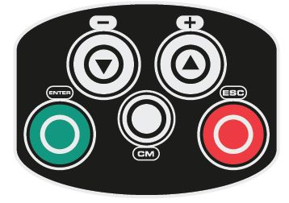

Tastiera
I principali tasti che compongono la tastiera sono:
- Tasto “ESC” per uscire dalla funzione;
- Tasto “CM” per memorizzare i dati o per tornare direttamente alla Home page;
- Tasti “Freccia SU/GIU’”per modificare i parametri o scorrere lungo il menù
- Tasto “ENTER” per confermare ed avviare le varie funzioni

Accessori in dotazione
Figura 2 - Tastiera
- nro. 1 dosatore in plastica da 250gr per l’iniezione dell’olio fresco standard
- nro. 1 dosatore in plastica da 250gr per lo scarico dell’olio esausto
- nro. 1 dosatore in plastica da 250gr per l’iniezione dell’olio fresco ibrido
- nro. 1 cavo di alimentazione
- nro. 1 raccordo rapido di bassa pressione
- nro. 1 raccordo rapido di alta pressione
- nro. 2 tubazioni (una di alta pressione e una di bassa pressione) della lunghezza di 3 metri
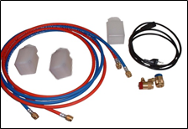
Figura 3 – Accessori in dotazione

Installazione e Dispositivi di Sicurezza

Raccomandazioni per l’integrità della macchina
Prima di avviare la stazione controllare la presenza dell’olio nella pompa del vuoto. In mancanza di olio rabboccarne il livello che deve essere visibile nell’apposita ogiva. Usare esclusivamente olio minerale per pompe a vuoto tipo AV68 (Art. AV68I).

Installazione
La macchina deve essere trasportata e sollevata in posizione verticale; Inclinandola si può far fuoriuscire l’olio dalla pompa del vuoto e dal compressore. La macchina può essere movimentata solo su pavimenti in piano; non è indicato il suo uso su terreni sconnessi esterni all’officina.

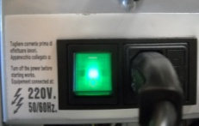
Preparazione della stazione
Figura 4 - Presa per corrente
Prima di mettere in funzione la stazione accertarsi che la tensione di rete sia quella indicata sulla targhetta posta accanto alla presa di corrente laterale (fig 4).
IMPORTANTE:
La stazione deve essere collegata ad una presa elettrica protetta per i contatti indiretti nel rispetto delle norme in vigore nel paese di impiego
Si consiglia di attenersi scrupolosamente alle norme di sicurezza precedentemente prescritte a salvaguardia del personale preposto all’utilizzo di sistemi per il trattamento dei refrigeranti in pressione

Lavorazioni eseguibili
La HANDY PLUS è in grado di eseguire le fasi di recupero, riciclo, vuoto e carica su impianti di condizionamento auto e veicoli industriali contenenti refrigerante R134A (HFO1234yf per la versione HFO1234yf).
Si declina ogni responsabilità circa l’uso improprio di altri refrigeranti.

Dispositivi di Sicurezza
- Valvola di sicurezza tarata a 16 bar per la bombola interna
- Stop automatico del compressore in caso di sovrapressione (>15bar)
- Protezione termica del compressore contro sovraccarichi (interna al compressore)
- Allarmi elettronici per il riempimento oltre l’80% della capacità e minima quantità di gas necessaria per eseguire le ricariche (< 1Kg)
- Allarme di errata manovra nel caso si tenti di effettuare un vuoto con l’impianto in pressione
- Spia livello olio pompa
- Sensore elettronico di pressione per spegnimento compressore recupero e controllo automatico delle perdite
- Elettrovalvole per automatismo completo delle funzioni
- Scheda display grafica con protezione elettronica
- Fusibile di protezione su modulo accensione

Descrizione della Stazione
Con riferimento alle figure successive.
RIFERIMENTI
Fig. 6 A | Manometro bassa pressione
Fig. 6 B | Manometro alta pressione
Fig. 6 C | Display grafico con visualizzazione dati/pressioni/impostazioni/temperatura/quantità gas in bombola
Fig. 6 D | Tastiera 5 tasti
Fig. 6 E | Rubinetto bassa pressione
Fig. 6 F | Rubinetto alta pressione
Fig. 6 G | Tanichetta carica olio nuovo
Fig. 6 H | Tanichetta scarico olio esausto
Fig. 7 A | Modulo polisnap con interruttore accensione e fusibili protezione
Fig. 7 B | Manometro pressione bombola interna
Fig. 7 C | Staffa porta tubi
Fig. 7 D | Stampante (optional)

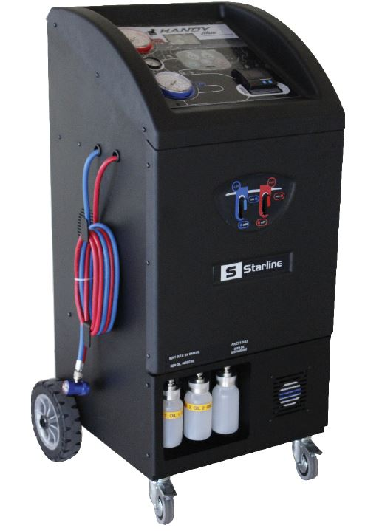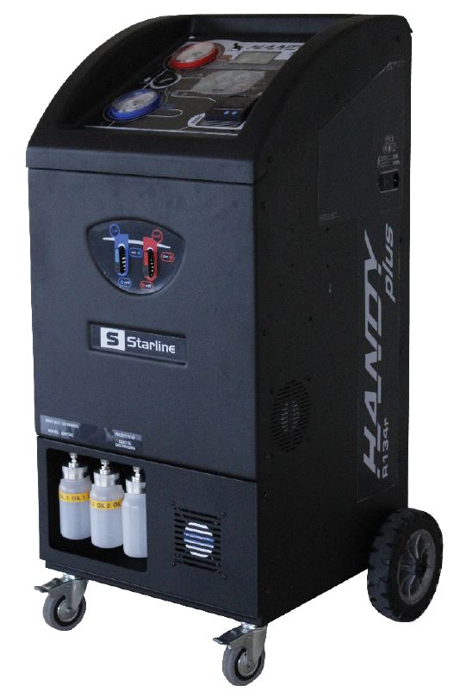
Figura 5 - Stazione

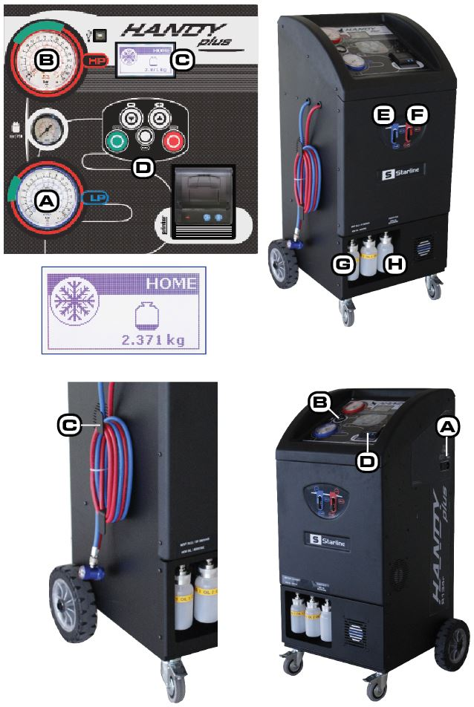
Figura 7 - Dettagli stazione
Figura 6 - Dettagli stazione

Sostituzione carta stampante

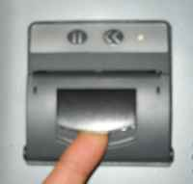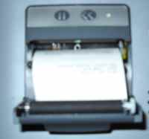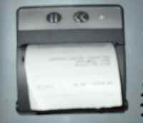
Figura 8 - Operazioni per la sostituzione della carta

Seguire la procedura come nelle immagini sopra illustrate.

Messaggi su Display
Tutte le segnalazioni avvengono con dei messaggi sul display LCD.
All’accensione il display visualizza la quantità di refrigerante disponibile nella bombola interna.
Se si presenta una anomalia durante lo svolgimento delle fasi, sul display verrà visualizzato un messaggio di allarme o errore.
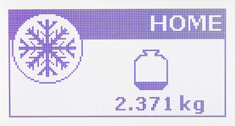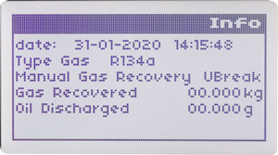
ERRORE Gas Insufficiente! – quando c’è presenza di una quantità minima di refrigerante nella bombola interna (<1Kg). In tal caso si dovrà recuperare del refrigerante da una bombola esterna (Ricarica Bombola).
ERRORE Perdite Sistema! – quando durante il test del vuoto viene riscontrata una perdita evidente nell’impianto A/C dell’auto.
ERRORE Quantità Eccessiva di Gas in Bombola! – quando la bombola interna contiene una quantità eccessiva di refrigerante (>8,0 Kg) e si tenta di effettuare un recupero. In tal caso si dovrà effettuare una carica in un contenitore esterno.
ERRORE In pressione! – quando si tenta di effettuare un “VUOTO” con l’impianto della stazione in pressione, o se durante la fase di vuoto si verifica un innalzamento di pressione (> 0,5bar). In tali casi si dovrà effettuare prima un Recupero.
ERRORE Richiesta Manutenzione Filtro – quando l’intervallo di manutenzione del filtro è scaduto (130Kg di gas lavorato) – sostituire filtro interno.
ERRORE Richiesta Manutenzione Olio Pompa - quando l’intervallo di manutenzione della pompa del vuoto è scaduto (100 ore di lavoro) - cambiare l’olio della pompa del vuoto.
ERRORE Circuito Vuoto! – quando si tenta di effettuare un recupero e la pressione dell’impianto in prova è inferiore a 0,5 bar – circuito vuoto.
ERRORE Circuito Vuoto! – quando si tenta di ricaricare la bombola interna e la bombola esterna è vuota o si svuota prima che la carica programmata termini.
ERRORE Chiudere il rubinetto della bombola e premere Enter – quando il recupero da bombola esterna è terminato, si deve chiudere il rubinetto della bombola e premere il tasto “ENTER” per recuperare il gas rimasto nel tubo.

Preparazione della Stazione
Per la preparazione della stazione fare riferimento alle figure del Capitolo 7.
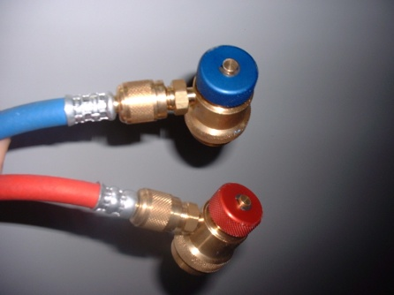
Figura 9 – Raccordi Rapidi di Alta e Bassa Pressione

- Chiudere i rubinetti di bassa e alta pressione – fig. 6E-F
- Avvitare i raccordi rapidi ai tubi (blu = bassa pressione – rosso = alta pressione) – fig. 9
- Inserire la spina della corrente elettrica e premere l’interruttore generale (fig. 7-a) per l’accensione della stazione.
- Leggere sul display la quantità di refrigerante disponibile nella bombola interna.
- Riempire il contenitore dell’olio fresco (fig. 6G) con l’apposito olio specifico per refrigerazione (opzionale).
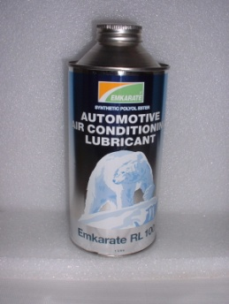
Figura 10 - Olio sintetico per refrigerante R134 (opzionale)

Collegamento raccordi rapidi alla vettura.
Per collegare i raccordi rapidi alla vettura svitare il pomellino del raccordo in senso antiorario (rubinetto chiuso), tirare su la ghiera, inserirlo nel raccordo del sistema AC, rilasciare la ghiera. Assicurarsi che il raccordo sia ben inserito. Avvitare il pomellino in senso orario per aprire il raccordo (passaggio del gas).

Uso della Stazione

Carica della Bombola interna
La quantità di refrigerante presente nella bombola interna è stata immessa per eseguire il collaudo e il controllo della stazione, pertanto all’accensione è necessario caricare del gas usando una bombola esterna.
Quantità totale consigliata 3-4Kg di gas.
Per ricaricare la bombola interna della HANDY PLUS collegare il tubo rosso di alta pressione ad una bombola esterna (lato liquido! Se la bombola esterna non è dotata di pescante di profondità, occorre capovolgere la bombola per prelevare refrigerante allo stato liquido!).
Aprire il rubinetto della bombola. Aprire il rubinetto di alta pressione.
Utilizzare i tasti “Freccia SU/GIU’” per spostarsi all’interno del menù e selezionare la voce “Carica Bombola”;
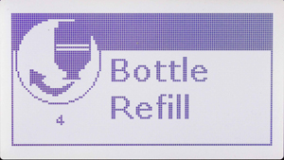
Figura 11 – Carica Bombola interna

Confermando la scelta con “Enter” il display visualizzerà la quantità di gas presente in memoria;
Con i tasti freccia su/giù programmare la quantità di gas che si intende caricare. Sarà possibile programmare una quantità di gas, ma non superare l’80% della capacità massima della bombola;
Confermare con “Enter” per avviare la carica della bombola;
Il display mostrerà: quantità di gas recuperata e quella totale presente in bombola.
Al raggiungimento della quantità programmata, sul display apparirà un messaggio di avviso che indicherà di chiudere il rubinetto della bombola esterna e di confermare con il tasto “Enter”.
In questo modo verrà recuperato il gas residuo presente nei tubi e nel circuito della stazione AC.

NB: se non viene raggiunta la quantità programmata il display mostrerà il messaggio “la bombola esterna è vuota”.
La bombola interna è dotata di una valvola di sicurezza meccanica che si apre automaticamente quando la pressione supera i 16 bar.

Test delle Pressioni
Per effettuare il test delle pressioni dell’impianto AC:
i due rubinetti di alta e bassa pressione devono essere chiusi.
Collegare i tubi di alta e bassa pressione alla vettura.
Mettere in moto la vettura ad un regime di 1500 giri/min.
Inserire l’impianto A/C.

Controllare le pressioni sui manometri analogici esterni (fig. 6 a e fig. 6 b) riferendosi alla tabella seguente:
Temperaturaambiente | bassa Pressione | Alta Pressione
°C 15 | 0,5 – 2,0 | 7,5 – 13
°C 20 | 0,5 – 2,5 | 10 – 16
°C 25 | 0,5 – 2,5 | 12 – 18
°C 30 | 0,5 – 3 | 12 – 20

NB: i valori delle pressioni nella tabella sono indicativi e possono cambiare a seconda del sistema AC del veicolo.

ATTENZIONE: l’operazione deve essere effettuata a veicolo in moto e con aria condizionata inserita.

Per aggiungere gas al sistema AC programmare la quantità di gas in modalità manuale (funzione Carica Gas vedi par.9.4.5) e aprire il solo rubinetto di bassa pressione (LP)
Per togliere gas dal sistema AC, spegnere la vettura e aprire il solo rubinetto di alta pressione (HP). Effettuare quindi un recupero (funzione Recupero vedi par. 9.4.1.).
NB: Non aprire mai contemporaneamente i due rubinetti (LP e HP), durante il test delle pressioni!
A fine test, scollegare i raccordi dal sistema AC, aprire i rubinetti della stazione ed effettuare il recuperodel gas presente nei tubi (funzione Recupero vedi par. 9.4.1).

Banca Dati
Assicurarsi che nella bombola interna ci sia una quantità sufficiente di gas prima di procedere.
Se la quantità di gas presente nella bombola interna prima di iniziare la fase di carica risulterà inferiore a 1 Kg, il display visualizzerà il messaggio “gas insufficiente”. Effettuare in questo caso una “Carica della bombola interna” (vedi paragrafo 9.1 Carica Bombola)
Dalla pagina principale utilizzare i tasti “Freccia SU/GIU’”per spostarsi all’interno del menù e selezionare la voce “Data Base”;
Confermare la scelta con il tasto “Enter”
Usare i tasti “Freccia SU/GIU’” per cercare la categoria desiderata (AUTO/ CAMION/ MEZZI AGRICOLI) confermare con il tasto “Enter”.
Usare i tasti “Freccia SU/GIU’” per cercare la marca desiderata confermandone la scelta con il tasto “Enter”.
Selezionare quindi il veicolo desiderato e la versione, sempre confermando con il tasto “Enter”.
Apparirà sul display la pagina del Menù Manuale/Automatico con i parametri delle varie funzioni già impostati (Vuoto, Test del Vuoto, Carica Olio, Carica Gas). Utilizzare i tasti “freccia SU/GIU’” per scorrere il menù.
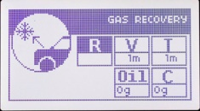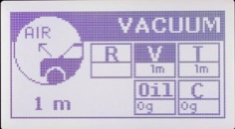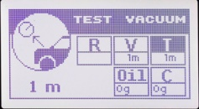
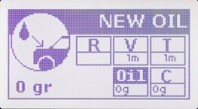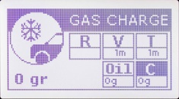
- Se si desidera modificare “temporaneamente” i parametri visualizzati o effettuare singolarmente le varie funzioni (Recupero, Vuoto, Test del Vuoto, Iniezione Olio, Carica Gas) seguire le indicazioni riportate nel cap. “Manuale/Automatico”.
- Se si desidera eseguire direttamente l’intero ciclo in automatico, spostarsi a destra dopo la voce C Carica Gas.
Comparirà la scritta START. Confermare con “ENTER” per avviare la procedura.

Ciclo Manuale/Automatico
Utilizzare i tasti “Freccia SU/GIU’” per spostarsi all’interno del menù e selezionare la voce “Manuale/Automatico”;
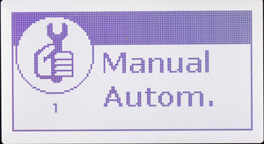
Confermare la scelta con il tasto “Enter”
All’interno del menù selezionare il tipo di operazione tra quelle elencati:
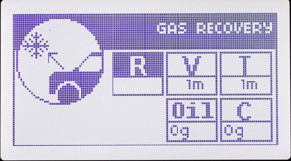
  - Recupero
  - Vuoto
  - Test del Vuoto
  - Iniezione Olio (standard o ibrido a seconda del tipo di impianto)
  - Carica Gas

Utilizzare i tasti “Freccia SU/GIU’” per spostarsi all’interno del menù e selezionare le varie fasi.
Premere “ENTER” per avviare la singola funzione (ciclo manuale) o per modificare il parametro relativo a quella funzione.
NB: per effettuare l’iniezione dell’Olio o la Carica del Gas, l’impianto deve essere sottovuoto (effettuare prima la funzione Vuoto).

Funzione Recupero:
Utilizzare i tasti “Freccia SU/GIU’” per spostarsi all’interno del menù e selezionare la voce “Recupero”;
Controllare che i rubinetti di Alta e Bassa pressione siano aperti e che sui manometri il valore indicato sia maggiore di 0 bar.
Confermare con “Enter” per recuperare il refrigerante dal sistema AC (ciclo manuale).
La stazione proverà ad effettuare un recupero.
NB: quando la pressione sui manometri LP e HP sarà inferiore a 0 bar (assenza di pressione) verrà eseguito lo scarico dell’olio.
Verranno eseguite due fasi di recupero con una attesa di 2 minuti.
Il recupero terminerà automaticamente quando il sistema AC non conterrà più gas (pressione < 0,2bar).
Si potrà interrompere la fase di recupero in qualsiasi momento premendo il tasto “ESC”.
A fine recupero la stazione passerà automaticamente nella fase scarico olio esausto;
Se durante lo scarico dell’olio esausto si verifica un incremento di pressione, viene riattivata automaticamente la fase di recupero
Nota: La macchina è dotata di un dispositivo di sicurezza che controlla la quantità di gas presente nella bombola interna; se si tenta di effettuare un recupero con la bombola riempita oltre la soglia d’allarme (>80%) sul display apparirà un messaggio di bombola piena. In tal caso è necessario scaricare il gas in eccesso in una bombola esterna ricaricabile.

Funzione Vuoto:
Utilizzare i tasti “Freccia SU/GIU’”per spostarsi all’interno del menù e selezionare la voce “Vuoto”;
Premere “CM” per entrare nel settagio della funzione vuoto.
Utilizzare i tasti “Freccia SU/GIU’”per programmare il tempo di vuoto desiderato (il tempo consigliato è di 20 minuti minimo).
- Per confermare il tempo programmato e iniziare la fase di vuoto (ciclo manuale) controllare che i rubinetti di Alta e Bassa pressione siano aperti e che la pressione sui due manometri di Alta e Bassa sia a zero e premere il tasto “ENTER”;
- Per confermare il tempo programmato senza eseguire la fase di vuoto, premere il tasto “CM” (programmazione del ciclo automatico);
- Per uscire dal settaggio senza memorizzare il tempo impostato, premere il tasto “ESC”.
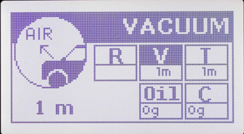
Si potrà interrompere la fase di recupero in qualsiasi momento premendo il tasto “ESC”.
NB: se si tenta di effettuare il vuoto con impianto in pressione (>0,2bar) verrà visualizzato il messaggio “Attenzione impianto in pressione”. In tal caso occorre effettuare prima un Recupero.
NB: se durante la fase di Vuoto si verifica un incremento di pressione, verrà visualizzato il messaggio “Attenzione impianto in pressione”. In tal caso occorre effettuare prima un Recupero.
NOTA: dopo il vuoto verrà eseguita la funzione “Test del Vuoto” se programmato con valore diverso da 0 nel parametro test vuoto.

Funzione Test del Vuoto:
Utilizzare i tasti “Freccia SU/GIU’”per spostarsi all’interno del menù e selezionare la voce “Test del Vuoto”;
Premere “CM” per entrare nel settagio della funzione Test del Vuoto.
Utilizzare i tasti “Freccia SU/GIU’” per programmare il tempo di test desiderato (il tempo consigliato è di 2 minuti).
- Per confermare il tempo programmato e iniziare la fase di Test del Vuoto (ciclo manuale), controllare che i rubinetti di Alta e Bassa pressione siano aperti e che la pressione sui manometri di Alta e Bassa sia < 0 bar epremere il tasto “Enter”;
- Per confermare il tempo programmato senza eseguire la fase di Test del Vuoto, premere il tasto “CM” (programmazione del ciclo automatico);
- Per uscire dalla pagina senza memorizzare il tempo impostato, premere il tasto “ESC”.
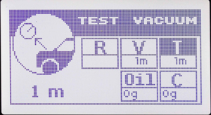
Se viene programmato un test del vuoto (valore > 0 minuti), al termine della fase di vuoto verrà eseguito automaticamente il test del vuoto con la durata programmata. Trascorso il tempo programmato, se non verranno rilevate perdite nel circuito AC il display visualizzerà il messaggio “Vuoto e test vuoto terminato premere “ENTER””
Se verranno rilevate perdite nell’impianto, sul display apparirà il messaggio “Perdita impianto”.
In tal caso si dovrà ricercare l’eventuale perdita con l’ausilio della lampada cercafughe o del cercafugheelettronico (accessori a richiesta).

Funzione Iniezione Olio:
Utilizzare i tasti “Freccia SU/GIU’”per spostarsi all’interno del menù e selezionarela voce “Iniezione Olio”.
Premere “CM” per entrare nella pagina della funzione Iniezione Olio.
Utilizzare i tasti “Freccia SU/GIU’” per programmare la quantità di olio da caricarenell’impianto.
- Per confermare la quantità programmata e iniziare la fase di Iniezione Olio (ciclo manuale), controllare che i rubinetti di Alta e Bassa pressione siano aperti e che la pressione sui manometri di Alta e Bassa sia < 0 bar e premere il tasto “Enter”.
- Per confermare la quantità programmata senza eseguire la fase di Iniezione Olio, premere il tasto “CM” (programmazione del ciclo automatico);
- Per uscire dalla pagina senza memorizzare la quantità programmata, premere il tasto “ESC”.
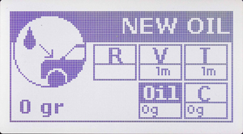
NB: Per effettuare l’iniezione dell’olio, l’impianto dovrà essere sottovuoto (effettuare prima il vuoto del sistema AC). Con impianto in pressione verrà visualizzato il messaggio di errore “Impianto in pressione”;

Funzione Carica Gas:
Assicurarsi che nella bombola interna ci sia una quantità sufficiente di gas prima di procedere. La quantità di gas minima in bombola è pari a 1Kg. Non scendere al di sotto di questa quantità.
Utilizzare i tasti “Freccia SU/GIU’”per spostarsi all’interno del menù e selezionare la voce “Carica Gas”;
Premere “CM” per entrare nella pagina della funzione Carica Gas.
Utilizzare i tasti “Freccia SU/GIU’” per programmare la quantità di gas da caricare nell’impianto.
- Per confermare la quantità programmata e iniziare la fase di Carica Gas (ciclo manuale), controllare che i rubinetti di Alta e Bassa pressione siano aperti e che la pressione sui manometri di Alta e Bassa sia < 0 bar e premere il tasto “Enter”;
- Per confermare la quantità programmata senza eseguire la fase di Carica Gas, premere il tasto “CM” (programmazione del ciclo automatico);
- Per uscire dalla pagina senza memorizzare la quantità programmata, premere il tasto “ESC”.
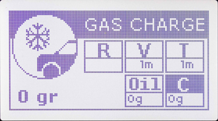
A fine carica il display visualizzerà il messaggio “Carica Gas terminata”.
NB: se non si riesce a completare la carica (pressione bombola <= alla pressione dell’impianto AC) chiudere il rubinetto di alta pressione e avviare la vettura con clima inserito. Verrà aspirata la restante parte di gas.

Ciclo Automatico
Assicurarsi che nella bombola interna ci sia una quantità sufficiente di gas prima di procedere.
Se la quantità di gas presente nella bombola interna prima di iniziare la fase di carica risulterà inferiore a 1 Kg, il display visualizzerà il messaggio “gas insufficiente”.
Utilizzare i tasti “Freccia SU/GIU’”per spostarsi nelle varie funzioni e visualizzare i valori dei parametri impostati.
Utilizzare il tasto “CM” per accedere nel settaggio delle varie funzioni Vuoto, Test del Vuoto, Carica Olio e Carica Gas.
Utilizzare i tasti “Freccia SU/GIU’” per modificare il valore dei parametri delle funzioni Vuoto, Test del Vuoto, Carica Olio e Carica Gas e il tasto “CM” per memorizzare tale valore.
Dopo aver impostato i valori desiderati per le funzioni Vuoto, Test del Vuoto, Carica Olio e Carica Gas, spostarsi con i tasti “Freccia SU/GIU’” sulla voce START (dopo la voce C carica Gas), aprire i rubinetti di Alta e Bassa pressione e confermare con “Enter”.
Verrà eseguito automaticamente tutto il ciclo (Recupero, Vuoto, Test del Vuoto, Iniezione Olio, Carica Gas).
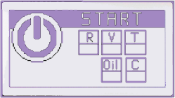
NB: la funzione Recupero non ha valori da impostare. Premendo “ENTER” sulla voce Recupero si attiverà direttamente la funzione, senza accedere alla pagina di programmazione del parametro.
A ciclo ultimato il display visualizzerà il messaggio “Carica Gas terminata”.
Se verranno rilevate delle perdite nell’impianto durante il Test del Vuoto, sul display apparirà il messaggio “Perdita impianto”. In tal caso si dovrà ricercare l’eventuale perdita con l’ausilio della lampada cercafughe o del cercafughe elettronico (accessori a richiesta).
NB: Se il parametro di una funzione è posto a zero quella funzione non viene eseguita.
NB: Se la quantità di gas presente nella bombola interna prima di iniziare la fase di carica risulterà inferiore a 1Kg, il display visualizzerà il messaggio “gas insufficiente”. Effettuare una “Carica della bombola interna” (vedi paragrafo 9.1 Carica Bombola)

Stampa delle singole fasi (solo versione con stampante)
Alla fine di ogni operazione per il ciclo manuale e alla fine dell’intero ciclo automatico, la stazione proporrà di effettuare la stampa con la possibilità di inserire targa e kilometri della vettura.
Premere il tasto “ENTER” per confermare e procedere con l’inserimento della targa, del kilometraggio ed infine selezionare “OK” e premere “ENTER” per effettuare la stampa.
NB: non tirare la carta durante la stampa
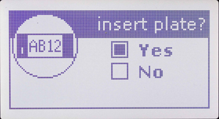

Utilità
Nel menù “Utilità” troviamo le seguenti funzioni:
  - LAVAGGIO INTERNO
  - LAVAGGIO AD ALLAGAMENTO*
  - LAVAGGIO A RICIRCOLO*
  - TEST AZOTO*
  - MULTI OIL SYSTEM
*NB: le funzioni contrassegnate con l’asterisco possono essere utilizzate solo con speciali accessori disponibili a richiesta.
Contattare il proprio rivenditore di fiducia per conoscere i prezzi e la disponibilità dei kit.

Lavaggio a Ricircolo*
Attenzione: Il lavaggio a ricircolo prevede l’uso di un apposito kit disponibile a richiesta.
Con il lavaggio a ricircolo è necessario utilizzare degli appositi adattatori da inserire nel circuito al posto della valvola di espansione, del filtro deidratatore e del compressore.
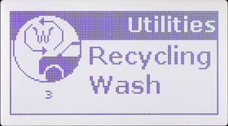 Confermare con il tasto “Enter”
Programmare il tempo di vuoto desiderato (consigliato almeno 5 min) e confermare con “Enter” per avviare la funzione
A fine lavaggio è possibile effettuare la stampa dell’operazione effettuata.
NB: Istruzioni d’uso presenti nel kit
ATTENZIONE per poter eseguire correttamente un lavaggio è necessario avere una quantità di gas in bombola non inferiore a 3Kg

Lavaggio ad Allagamento*
Attenzione: Per poter effettuare il lavaggio ad allagamento dell’impianto AC è necessario richiedere l’apposito kit 01.000.96 presso il Vs distributore.
Con il Kit di lavaggio Spin è possibile effettuare il lavaggio dei sistemi AC sia con impianto sezionato, ma anche con impianto integro (senza smontare alcun particolare dell’impianto).
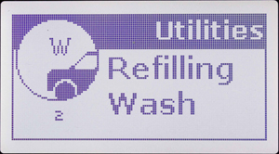 Confermare con il tasto “Enter”
Programmare tempo di vuoto desiderato (consigliato almeno 5 min)
Confermare con il tasto “Enter”
A fine lavaggio è possibile effettuare la stampa dell’operazione effettuata.
NB: Istruzioni d’uso presenti nel kit
ATTENZIONE per poter eseguire correttamente un lavaggio è necessario avere una quantità di gas in bombola non inferiore a 3Kg

Test Azoto*
Il test azoto permette di controllare la tenuta dell’impianto AC in pressione.
Per poter eseguire il test è necessario richiedere l’apposito kit presso il Vs distributore di fiducia.
NB: Istruzioni d’uso presenti nel kit
Il Test Azoto viene effettuato sul tubo di bassa pressione.
Impostare la durata del test e premere Enter per avviare la funzione.
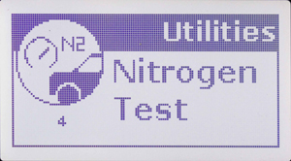

Multi Oil System
Questa funzione permette di effettuare la pulizia dell’impianto di iniezione olio nuovo, per poter lavorare con diverse tipologie di olio e non avere contaminazione tra i diversti tipi.
Sostituire la tanichetta OIL1 con la tanichetta OIL2 (o viceverse). Premere “ENTER” per avviare la procedura e seguire le istruzioni a display.
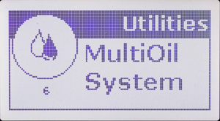

Stampa (solo versione con stampante)

Stampa Lavoro
La funzione Stampa Lavoro permette di stampare l’ultima operazione effettuata.
Premere “ENTER” per avviare la stampa.

Stampa Totali
La funzione Stampa Totali permette di stampare i consuntivi delle operazioni effettuate. Premere “ENTER” per avviare la stampa.

Setup
Il menù Setup permette di variare alcune impostazioni della stazione “HANDY PLUS”.
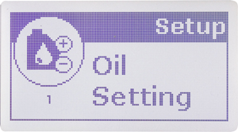

Impostazioni Olio
Questa funzione permette di regolare la quantità di olio caricato durante la funzione Iniezione Olio. Interviene sul tempo di apertura dell’elettrovalvola apposita.
Alla prima accensione della stazione A/C è necessario regolare il tempo di apertura dell’elettrovalvola di iniezione olio, in quanto esistono differenti tipi di olio che in situazioni climatiche diverse possono avere viscosità diverse.
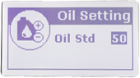
Utilizzare i tasti “Freccia SU/GIU’” per aumentare o diminuire la durata di apertura dell’elettrovalvola.
Premere il tasto “Enter” per memorizzare il valore impostato.
Premere il tasto “ESC” per uscire dalla funzione.

Software Update
Questa funzione permette di aggiornare il software e il Data Base della stazione AC
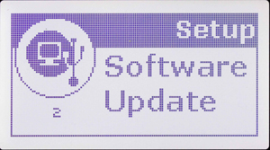

Impostazione Lunghezza Tubi
Utilizzare i tasti “Freccia SU/GIU’” per programmare la lunghezza dei tubi. La stazione effettuerà la compensazione automatica della quantità di gas contenuta nei tubi durante la fase di carica.
Premere “Enter” per confermare.
Premere il tasto “ESC” per uscire dalla funzione.
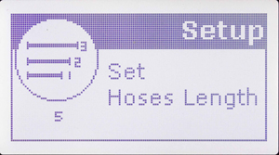

Intestazione Stampa
Utilizzare questa funzione per impostare l’intestazione della stampa.
Sono disponibili n. 7 righe da 22 caratteri.
Utilizzare i tasti Freccia SU/GIU’ per spostasi nella griglia e premere il tasto “CM” per modificare il carattere selezionato.
- Per modificare il carattere usare i tasti Freccia SU/GIU’
- Per passare velocemente da Lettere Maiuscole a Lettere Minuscole, Cifre o Simboli tenere premuti contemporaneamente i tasti Freccia SU e Freccia GIU’
Confermare il carattere premendo il tasto “CM”.
Premere il tasto “Enter” per confermare le modifiche all’intestazione e uscire dalla schermata.

Controllo Sensori
Utilizzare questa funzione per controllo stato macchina (per Service)

Setting

Data e Ora
Tramite questa pagina è possibile impostare l’orologio della stazione.
Utilizzare i tasti “Freccia SU/GIU’” per scorrere i parametri e il tasto “CM” per entrare nel settaggio.
Utilizzare i tasti “Freccia SU/GIU’” per modificare il valore e il tasto “CM” per confermare.
Utilizzare il tasto “ENTER” per confermare le modifiche
Utilizzare il tasto “ESC” per uscire dalla funzione senza memorizzare le modifiche.

Service
Tramite questa pagina è possibile controllare ed effettuare la taratura dei sensori, modificare i parametri ed azzerare i contatori della stazione (solo per Service).
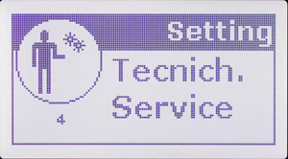

Lingua
Con questa funzione è possibile modificare la lingua del sofware.
Selezionare con i tasti “Freccia SU/GIU’” la lingua desiderata e premere “ENTER” per confermare.
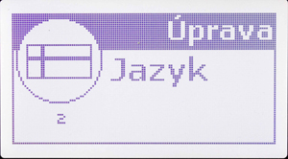

Info
Nel menù Info è possibile trovare una serie di informazioni utili sulla stazione HANDY PLUS.
Confermando con il tasto “Enter” verranno visualizzate le seguenti pagine:
- Pagina dell’ultima operazione effettuata (riporta i dati dell’ultima operazione effettuata);
- Pagina dei contatori (riporta i consuntivi delle quantità di gas recuperato e caricato);
- Pagina Service (riporta la versione software e la data dell’ultimo service eseguito).

Manutenzione ordinaria
per mantenere la stazione in piena efficienza, è necessario effettuare la manutenzione periodica.
la mancanza di manutenzione esonera il costruttore da qualunque responsabilità agli effetti della garanzia
tutte le operazioni di manutenzione ordinaria devono essere effettuate dopo aver scollegato la stazione dalla rete di alimentazione elettrica.
gli interventi al di fuori della manutenzione ordinaria devono essere effettuati da personale specializzato e competente
Periodicamente (a seconda dell’uso), sostituire il filtro disidratatore e l’olio della pompa del vuoto.
Comunque, dopo 130Kg di gas recuperato, sul display compare il messaggio di manutenzione filtro - effettuare in tal caso la manutenzione alla stazione.

Olio Pompa
Sostituire l’olio della pompa ogni 100 ore di funzionamento o almeno ogni anno anche se la stazione non viene utilizzata costantemente.
La sostituzione dell’olio è indispensabile anche quando la presenza di sostanze inquinanti lo rende torbido, in questo caso potrebbero danneggiarsi irrimediabilmente le parti meccaniche della pompa.

Utilizzare olio minerale per pompe a vuoto tipo AV68I. La quantità è di grammi 300 circa.

Rabbocco Olio
Inserire l’olio nuovo dal tappo “B”, fino al raggiungimento del livello nell’apposita spia “C”.

Sostituzione Olio Pompa
Scaricare l’olio dal tappo “A”.
Inserire l’olio nuovo dal tappo “B”, fino al raggiungimento del livello nell’apposita spia “C”.
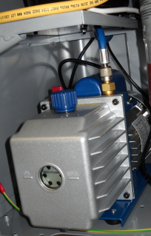
B
C
Codice ricambio Olio
AV68I

A

Figura 47 - Pompa e suoi elementi
ATTENZIONE
non disperdere il lubrificante nell’ambiente ma smaltire come rifiuto speciale e secondo le norme in vigore.

Sostituzione del Filtro Disidratatore
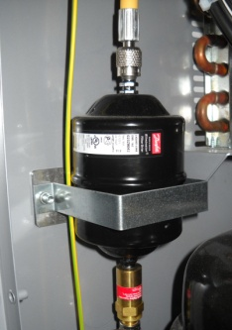
Sostituire il filtro disidratatore ogni 130Kg di gas recuperato o almeno ogni 2 anni anche se la stazione non viene utilizzata costantemente.
Togliere il pannello posteriore della stazione.
- Chiudere i rubinetti della bombola interna
- Svitare lentamente il filtro
- ATTENZIONE: potrebbe essere rimasto del gas all’interno del filtro
- Montare il nuovo filtro (rispettandone il verso).

ATTENZIONE
Figura 48 – Codice cambio filtro: 0AA025CR000
non disperdere il filtro nell’ambiente ma smaltire come rifiuto speciale e secondo le norme in vigore.

Informazione sui RISCHI RESIDUI
I rischi residui che permangono, malgrado siano state adottate le misure di protezione integrate nella progettazione della macchina e malgrado le protezioni e le misure di protezione complementari adottate, sono:

- RIBALTAMENTO DELLA MACCHINA
Se l’operatore non rispetta l’obbligo, prescritto nel manuale, di accompagnare la macchina negli spostamenti e frenarla durante l’utilizzo, può subire lesioni per schiacciamento causa ribaltamento della macchina.
- PROIEZIONE DI GAS REFRIGERANTE
Se l’operatore non rispetta l’obbligo, prescritto nel manuale, per il corretto collegamento della macchina all’automezzo, di chiudere i rubinetti della bombola negli interventi di manutenzione straordinaria e di utilizzare guanti ed occhiali protettivi, può subire lesioni dovute alla proiezione di gas refrigerante.
- TRANCIAMENTO
Se l’operatore non rispetta l’obbligo, prescritto nel manuale, di staccare l’alimentazione elettrica prima di accedere all’interno della macchina, può subire lesioni per contatto con le alette dell’elettroventola.
- SOFFOCAMENTO DA GAS REFRIGERANTE
Se l’operatore non rispetta l’obbligo, prescritto nel manuale, per il corretto collegamento della macchina all’automezzo, di chiudere i rubinetti della bombola negli interventi di manutenzione straordinaria, di utilizzare la macchina in ambienti ventilati e di effettuare la corretta manutenzione della macchina, può subire lesioni dovute alla inalazione di gas refrigerante.
- CONTATTO DIRETTO CON ELEMENTI IN TENSIONE
Se l’operatore non rispetta l’obbligo, prescritto nel manuale, di staccare l’alimentazione elettrica prima di accedere all’interno della macchina, può subire lesioni per contatto diretto con parti in tensione.
- CONTATTO INDIRETTO
Se la macchina viene collegata ad una presa elettrica non protetta per i contatti indiretti nel rispetto delle norme nel paese di impiego, come prescritto nel manuale, chi viene a contatto con parti in tensione per contatto indiretto, può subire lesioni.

Note finali
Le immagini di questo stampato sono fornite a titolo indicativo.
Spin Srl potrà apportare in qualunque momento e senza preavviso modifiche ai modelli descritti in questo stampato per ragioni di natura tecnica o commerciale.
MANUAL FOR USE AND MAINTENANCE

1 Guarantee 33
2 Warnings 33
3 Environmental notes 33
4 General Information 35
4.1 Purpose of this manual 35
4.2 Safety rules 35
5 Technical Specifications 36
5.1 Technical properties 36
5.2 Keyboard 36
5.3 Included accessories 36
6 Setup and safety devices 37
6.1 Recommendations for the correct use of the device 37
6.2 Installation 37
6.3 Preparation of the station 37
6.4 Executable processes 37
6.5 Safety devices 37
7 Description of the station 38
7.1 Printer paper replacement 40
7.2 Display messages 40
8 Preparation of the station 41
9 Use of the station 42
9.1 Internal Bottle Refilling 42
9.2 Pressure tests 43
9.3 Data Base 44
9.4 “Manual/Automatic” cycle 45
9.4.1 Recovery function: 45
9.4.2 Vacuum function: 46
9.4.3 Vacuum Test function: 46
9.4.4 Oil Injection function: 47
9.4.5 Gas charging function: 47
9.4.6 Automatic Cycle 48
9.4.7 Printing (only Printer version) 48
9.5 Utilities 49
9.5.1 Recycling wash* 49
9.5.2 Refilling wash* 49
9.5.3 Nitrogen Test 50
9.5.4 Multi Oil System 50
9.6 Print (only Printer version) 50
9.6.1 Print Single 50
9.6.2 Print Totals 50
9.7 Setup 51
9.7.1 Oil setting 51
9.7.2 Software Update 51
9.7.3 Hoses Length 51
9.7.4 Print Head 52
9.7.5 Control Sensors 52
9.8 Setting 52
9.8.1 Date/Time 52
9.8.2 Service 52
9.8.3 Language 52
9.9 Info 53
10 Ordinary Maintenance 53
10.1 Pump Oil 53
10.1.1 Oil Refill 53
10.1.2 Pump Oil Replacement 53
10.2 Dehydrating Filter Replacement 54
11 Information on RESIDUAL RISKS 54

Guarantee
The device comes with a guarantee period of 12 months from the date of delivery.
The compressor and the vacuum pump, in case of functioning with an unsuited oil or even without oil, get excluded from the guarantee.

Warnings
When this symbol is shown, it means that not respecting or badly interpreting the instructions may cause injuries to people.
To integrate the specifications of the manual, the following use indications are reported:
- Follow the station during the movement and brake it during the use;
- Do not expose the station at room temperature > 45º C; the outside use must be limited to the strictly operation-necessary duration time;
- Do not use the device in presence of potentially explosive atmosphere;
- Use the station in rain-protected locations.
R1234YF Version: Attention, the R1234 is a flammable gas if exposed to specific conditions of temperature and if it is saturated in the environment. For this reason, Spin A/C stations that use this gas are equipped with a fan that starts immediately when you move the power switch "on" allowing the eventual evacuation of the gas. The station is also equipped with a special software which provides an automatic test to check the leakages during the switch on. If there are leakages the display shows you an alarm message. In this case switch off the A/C station and contact the service centre.
Do not use the A/C station if the fan of gas evacuation is broken.

Environmental notes
NOISE The Machine presents a Lep,d value of less than 70 dB (A).
If positioned in areas with a noise value of more than 80 dB(A), the employer must instruct and inform the operator of the risks involved with the exposure to the noise and he/she must take the necessary precautions according with the authorized doctor.
PACKAGING Do not throw away the packaging, but separate it according to the type of material (eg. Cardboard, wood, plastic material, etc.) and dispose of it in conformity with the local and national laws in force.
OUT OF ORDER At the end of the Machine’s working life:
- Disactivate the Machine, by disconnecting it from the electric power supply and cutting the supply line cable;
- Disassemble the Electronic Panel and the related electronic card-board;
- Disassemble the components, separating the various types.
DISPOSAL At the end of the Machine’s working life, the parts, separated by the type of material, have to be disposed in conformity with the local and national laws in force.
For the electric and electronic devices, called Electrics and electronics Equipments (WEEE), according with EC Directive 2012/19/UE, regarding the reduction of hazardous substances in electrical and electronic equipment and the disposal of waste, the Manufacturer specifies:
- Do NOT dispose of this equipment as common waste; separate collection is mandatory;
- Ask the retailer about collection points authorised for regular disposal;
- Stick to the standards for correct waste management, to prevent potential effects on the environment and human health;
- The symbol on the side indicates that separate collection of waste electrical and electronic equipment is mandatory for scrapping.
- The distributor who doesn’t ensure a separated collection system of professional WEEE shall be punished with a fine from €30.000,00 to €100.000,00.
BATTERIES AND ACCUMULATORS REMOVAL
In conformity with the European Directive 2006/66/CE, the removal instructions of the battery (lithium type CR2032) contained in the station, are provided below:
- Place the station switch in the off position;
- Disconnect the station from the mains power supply;
- Remove the rear panel by unscrewing the fixing screws;
- Remove the round battery from the electronic board.

General Information

Purpose of this manual
This manual is related to the use and maintenance of the recovery, recycling, vacuum and recharging of station HANDY PLUS, and intends to provide a complete user guide of the machine and its periodic maintenance.
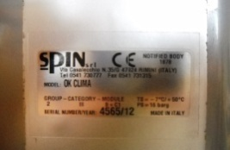
It is absolutely necessary to read this manual carefully before using this device. The machine is equipped with protection devices designed to prevent any harm or injury to the operator.
The manufacturer declines any responsibility in case of improper use of the machine, or
Image 2 – Serial number plate
in case of defusing, by the used, of the protection devices mentioned above.
The instruction manual is an integrating part of the machine and
has to remain with it at every time, even in case of sale.
The machine is recognised by a serial number plate, which shows model, year of construction and serial number. The plate is attached to the side of
the device. (img,1).

WARNINGS: THIS DEVICE IS EXCLUSIVELY DESIGNED FOR SPECIALISTS WHO ARE COMPETENT WITH THE USE OF REFRIGERATOR SYSTEMS, REFRIGERATOR GASES AND WITH THE POSSIBLE DAMAGES THAT PRESSURE DEVICES CAN CAUSE. THE HANDY PLUS IS ABLE TO ACCOMPLISH THE STEPS OF RECOVERY, RECYCLING, VACUUM AND RECHARGE IN AIR CONDITIONING SYSTEMS OF VEHICLES AND INDUSTRIAL VEHICLES WHICH CONTAIN THE COOLING LIQUID REFRIGERANT R 134A (HFO1234yf FOR 1234YF STATIONS). THE PRODUCER DECLINES ANY RESPONSABILITY REGARDING THE USE OF A COOLING LIQUID (REFRIGERANT) THAT IS NOT THE RECOMMENDED ONE.

Safety rules
WHEN WORKING WITH REFRIGERANTS IT IS REQUIRED THE USE OF GLOVES AND GOGGLES.
IF IT IS POSSIBLE, WORK IN A VENTILATED AREA TO AVOID INHALING REFRIGERANT.
IF THE REFRIGERANT GETS ACCIDENTALLY IN CONTACT WITH THE SKIN, PROCEED IN THE FOLLOWING WAY:
- USE WATER TO UNFREEZE THE AFFECTED AREAS;
- REMOVE CAREFULLY THE CONTAMINATED PROTECTION CLOTHES;
- CONSULT A DOCTOR.
WARNING: THE CLOTHES CAN STICK TO THE SKIN IN CASE OF ICE BURNING.
IN CASE OF ACCIDENTAL CONTACT WITH THE EYES PROCEED IN THE FOLLOWING WAY:
- RINSE THE EYES WITH PLENTY OF WATER;
- SEEK FOR MEDICAL ASSISTANCE IMMEDIATELY.
IF THE REFRIGERANT IS ACCIDENTALLY SWALLOWED PROCEED IN THE FOLLOWING WAY:
- RINSE YOUR MOUTH AND DRINK A LOT OF WATER;
- SEEK FOR MEDICAL ASSISTANCE.

Technical Specifications

Technical properties
Compressor | Hermetic with the automatic recovey of oil
Power | 250 watt –
Recovery capacity (liquid fase) | 300g/min –
Vacuum pump | Single-stage
Capacity | 70lt/min
Vacuum level | 7x10²
Vacuum test | Automatic, with audible alarm and display message
Storage bottle | With two taps and security valve
Refrigerant capacity | 10,0 Kg
Low and high pressure gauges | Analogical – Ø80 - cl 1
Precision scale | ± 5g
Power supply | 230 V / 50 Hz
Loudness | Under 70dB (measured with sound level meter class 2 according to standards IEC 651 and IEC 804)
Hose length | 3 mt each
Machine dimensions | 400 x 510 x h 910 mm
Weight | 60Kg
24 columns printer | Only printer version

Keyboard
The main keys that make up the keyboard are:
- “ESC” key to leave a function
- “CM” to memorize datas or to go directly to the home page
- “UP/DOWN arrow” key to modify parameters
or to navigate through the menu
- “ENTER” key to confirm and to start the functions

Included accessories
- nr. 1 plastic dispenser of 250 g to inject standard fresh oil
Image 2 – Keypad

- Tastiera
- nr. 1 plastic dispenser of 250 g to drain the used oil
- nr. 1 plastic dispenser of 250 g to inject hybrid fresh oil
- nr. 1 power supply cable
- nr. 1 low pressure quick fitting
- nr. 1 high pressure quick fitting
- nro. 2 hoses (1 for high pressure and 1 for low pressure) 3mt long
Image 3 – Included Accessories

Setup and safety devices

Recommendations for the correct use of the device
Before switchin-on the device please check if there is oil in the Vacuum pump. If the oil is missing fill it up until it reaches the level that can be seen in the spinner. Use only mineral oil for Vacuum pumps type AV68 (Art. AV68I).

Installation
The machine has to be transported and raised in vertical position. Tilting can drain the oil from the vacuum pump and from the compressor. The machine can be moved only on horizontal floors, the use of the machine is not recommended on rough ground outside the workshop.

Preparation of the station
Image 4 – Power socket
Before turning on the station make sure that the power voltage is the same as the one indicated on the plate next to the power socket. (img 4).
IMPORTANT:
the station must be connected to an electric socket protected against indirect contacts, according to the inforce rules in the country of use.
it is recommended to follow carefully the safety rules mentioned above to safeguard the personnel dealing with refrigerant pressure treatment systems.

Executable processes
The HANDY PLUS performs the following steps: recovery, recycling, vacuum and charging of air conditioning systems for cars and industrial vehicles, which contains refrigerant R134A (HFO1234yf for version HFO1234yf).
It is declined any responsibility for the misuse of other refrigerant.

Safety devices
- Security valve, calibrated at 16 bar for the internal bottle
- Automatic stop of the compressor in the event of overpressure (>15 bar)
- Thermical protection of the compressor against overcharge (inside the compressor)
- Electronic alarms for filling over 80% of the capacity and for the minimum gas amount required to perform the recharge (< 1Kg )
- Wrong operating alarm in case of attempting to perform a vacuum with the system under pressure.
- Control display of the oil level in the pump.
- Electronic pressure sensor for the switching off of the recovery compressor and the automatic control of leaks.
- Solenoid valves for complete function automatism.
- Display LCD board with electronic protection (PTC).
- Protection fuse on the starting module.

Description of the station
Referred to the following pictures.
REFERENCES
Img. 6 A | Low pressure gauge
Img. 6 B | High pressure gauge
Img. 6 C | Graphic display with data view/pressures/settings/temperature/gas amount inside the bottle
Img. 6 D | 5 key Keyboard
Img. 6 E | Low pressure tap
Img. 6 F | High pressure tap
Img. 6 G | Standard oil tank
Img. 6 H | Waste oil discharge tank
Img. 7 A | Polisnap with power switch and protection fuses
Img. 7 B | Internal bottle pressure gauge
Img. 7 C | Hoses holding bracket
Img. 7 D | Printer (On Request)

Image 5 - Station

Image 7 - Station details - Rear
Image 6 - Station details - Front

Printer paper replacement
Image 5 – how to replace the paper

Follow the procedure as shown in the images above.

Display messages
All reports are shown by messages on the LCD display.
Once the machine is on, the display shows the amount of refrigerant available in the bottle.
If there is a malfunction during any phase, the display will show a warning or error.
ERROR Insufficient Gas – when a minimal amount of refrigerant is available inside the internal bottle (<1kg). In this case the refrigerant has to be recovered from an external bottle (Bottle Refill).
ERROR System Leaks! – when a leak in the air conditioning device of the vehicle is detected during the vacuum test.
ERROR Exceeding Gas in the Bottle – when the amount of refrigerant contained in the internal bottle is too high (> 8,0 kg) and you try to perform the recovery. In this case you should perform a charge in an external bottle.
ERROR Under Pressure! – when you try to perform a “vacuum” with the A/C station under pressure or if during the vacuum phase a pressure increase occurs (> 0,5 bar). In this case, you should perform a recovery first.
ERROR Filter Service Required! – means that the interval for maintenance (130Kg of recovered gas) is overdue – replace the internal filter.
ERROR Vacuum Pump Oil Service required– means that the interval for vacuum pump maintenance (100h) is overdue – replace the vacuum pump oil.
ERROR Empty Circuit! – when you try to perform the recovery (manually) and the pressure of the system to be checked is less than 0,5bar – empty circuit.
ERROR Exceeding gas in the bottle – when you try to charge the internal bottle and the external bottle is empty or it becomes empty before the set charge is finished.
ERROR Please close the external bottle tap and press Enter – when the recovery from the external bottle is finished, you have to close the tap of the bottle and press the key “ENTER” to recover the gas in the hoses.

Preparation of the station
For the preparation of the station please see the pictures of Chapter 7
Image 9 – High pressure and Low pressure quick fittings

- Close the High and Low pressure taps – fig. 6E-F
- Screw the rapid fittings to the hoses (blue= low pressure - red= high pressure) – fig. 9
- Plug in the power supply and press the main switch (fig. 7-A) for starting the station
- Read on the display screen the amount of refrigerant available in the internal bottle.
- Fill up the fresh oil bottle (fig. 6-g) with the appropriate oil for cooling ( optional).
Image 10 - Synthetic oil for AC system (optional)

Connecting the quick fittings to the vehicle
To connect the quick fittings to the car unscrew the tap counterclockwise (closed hose), pull up the tap, insert it into the connector of the AC system, releasing the ring. Make sure that the connector is fully inserted. Screw the tap clockwise to open the hose (gas passageway).

Use of the station

Internal Bottle Refilling
The amount of refrigerant inside the bottle has been loaded to run a station test. The gas bottle has to be recharged using an external bottle before starting the station.
Total recommended amount3-4 Kg of gas.
To charge the internal bottle, connect the high pressure red hose to an external bottle (on the side of the liquid! If the external bottle is without deep suction hose please reverse it upsidedown to recover the liquid refrigerant).
Open the bottle tap. Open the high pressure tap.
Use the “UP/DOWN arrow” keys to navigate through the menu and select "RefillBottle".
Image 11 – Internal bottle refilling

To confirm the procedure press “Enter” and the current amount of gas available will be visualized on the display;
Use the “Arrow keys UP/DOWN” to set the amount of gas you want to load. It will be possible to set an amount of gas, but do not exceed 80% of the maximum capacity of the bottle;
Press “Enter” to confirm and to start the bottle refilling procedure;
The display will show: the amount of recovered gas and the total current amount left in the bottle.
Once the amount of gas has been reached, the display will show a warning message to close the tap of the external bottle and confirm the procedure by pressing “Enter”.
In this way the current gas inside the hoses and in the AC station circuit will be recovered.
N.B.: if the amount of gas is not reached the display will show a message “the external bottle is empty”.
THE INTERNAL BOTTLE IS EQUIPPED WITH A MECHANICAL SECURITY VALVE WHICH OPENS AUTOMATICALLY WHEN THE PRESSURE EXCEEDS 16 BAR. THERE IS A SECOND VALVE ON THE INTERNAL BOTTLE.

Pressure tests
To run a pressure test in the AC system of the vehicle:
the two taps of high and low pressure have to be closed;
Connect the high and low pressure hoses to the vehicle.
Start the vehicle at a speed of 1500rpm.
Start the A/C system on the vehicle.

Check the pressures on external gauges (img. 6a and 6b), with reference to the following table:
Room temperature | Low Pressure | High Pressure
°C 15 | 0,5 – 2,0 | 7,5 – 13
°C 20 | 0,5 – 2,5 | 10 – 16
°C 25 | 0,5 – 2,5 | 12 – 18
°C 30 | 0,5 – 3 | 12 – 20

N.B.: the pressure values in the table are indicative and they could change depending on the AC system of the vehicle.
WARNING: the operation has to be performed with the engine runningand the air conditioning systemactivated.
To add gas inside the AC system, set the gas quantity through manual mode (Charge Gas function par. 9.4.5) and open only the low pressure tap (LP)
To discharge gas from the AC system, stop the engine, open only the high pressure tap (HP) and make a recovery (Recovery function see par. 9.4.1).
N.B.: Never open the two taps simultaneously (LP and HP), during the pressures test!
At the end of the test, disconnect the couplings of the AC system, open the taps of the station and perform the recovery of the gas (Recovery function see par. 9.4.1).\

Data Base
Make sure thatthere is a sufficient amount of gas in the internal bottle before proceeding.
If the amount of gas in the internal bottle before starting the loading procedure is less than 1 kg, the display will show a “insufficient gas” message. Refill the internal bottle (see the paragraph 9.1 Internal Bottle Refill)
From the home page use the “UP/DOWN arrow” keys to navigate through the menu and select “Data Base”.
Press the “Enter” key to access the Data Base menu.
Use the arrow “UP/DOWN” keys to search the desired category (CAR/TRUCK/TRACTOR) confirm by pressing the “Enter” key.
Use the arrow “UP/DOWN” keys to search the desired brand and confirm the option by pressing the “Enter” key.
Use the arrow “UP/DOWN” keys to search the version of the selected model.
Select the desired vehicle by pressing the “Enter” key.
On the display it will appear the Manual/Automatic menu, with all the parameters set from the database.
- The standard parameters can be modified “temporarily” and it is possible to perform the various functions separately (Recovery, Vacuum, Vacuum Test, Oil Injection, Gas Charge) by following the instructions contained in the "Manual/Automatic" chapter.
- If you want to run directly the automatic cycle, move right after C Gas Charge icon, START will appear. Confirm with "ENTER" to start the procedure.

“Manual/Automatic” cycle
Use the arrow “UP/DOWN” keys to navigate through the menu and select the option “Manual/Automatic”;

Confirm the option by pressing the “Enter” key.

In the menu, select the type of operation among those listed:
  - Recovery
  - Vacuum
  - Vacuum Test
  - Oil Injection (standard or hybrid according to the system type)
  - Gas Charging

Use the arrow “UP/DOWN” keys to navigate through the menu and select the different stages.
Press the “Enter” key to start the procedure (manual cycle) or to modify the relevant parameter..
N.B.: to perform the oil injection or the gas charging, the system has to be vacuumed (run a vacuum procedure before using it).

Recovery function:
Use the arrow “UP/DOWN” keys to navigate through the menu and select “Recovery”.
Check that the high and low pressure taps are open and that there is pressure >0 bar on the gauges.
Confirm by pressing the “Enter” key to recover the refrigerant from the AC system (manual cycle).
The station will try to perform a recovery.
N.B.: when the gauge pressure on the LP and HP is less than 0 bar (absence of pressure), the oil draining will start.
The station performs two recovery steps, with a break of two minutes.
The recovery will end automatically once the AC system does not contain any gas (pressure <0.2 bar).
You can interrupt the recovery function at any time by pressing the "ESC" key.
At the end of the recovery, the station will automatically move to the waste oil draining function;
If during the oil draining occurs a pressure increase, it is automatically activated the recovery function.
Note: The machine is equipped with a safety device that controls the current gas amount in the internal bottle; by trying to perform a recovery with the bottle filled over the alarm threshold (> 80%) the display will show a “full bottle” message. In this case it is necessary to drain the extra gas in a rechargeable external bottle.

Vacuum function:
Use the arrow “UP/DOWN” keys to navigate through the menu and select “Vacuum”.
Press “CM” to enter in vacuum setting.
Use the arrow “UP/DOWN” keys to set up the vacuum time (the recommended duration is 20 minutes at least).
- To confirm the desired duration and start the vacuum procedure (manual cycle):check that the high and low pressure taps are open and that there is pressure = 0 bar on the gauges, then press “ENTER”.
- To confirm the desired duration without starting the procedure: press the “CM” button
(automatic cycle setup);
- To exit the vacuum page without saving data: press “ESC” button.

You can interrupt the vacuum function at any time by pressing the "ESC" key.
N.B.: if you are trying to run a vacuum with the system under pressure (>0.2 bar) the display will show a “warning system under pressure” message. In this case it is necessary to run a recovery first.
N.B.: if during the vacuum function a pressure increase takes place, the display will show a “warning system under pressure”. In this case it is necessary to run a recovery first.
NOTE: after the vacuum function whereas this was set with a value different from “0” a “vacuum test” will be run.

Vacuum Test function:
Use the arrow “UP/DOWN” keys to navigate through the menu and select Vacuum Test.
Press “CM” to enter in the vacuum test setting.
Use the arrow “up/down” keys to set up the vacuum test desired duration (we recommend 2 minutes at least).
- To confirm the set duration and run the vacuum test function (manual cycle): check that the high and low pressure taps are open and that there is pressure <0 bar on the gauges, then press “ENTER”;
- To confirm the desired duration without starting the procedure: press the “CM” button
(automatic cycle setup);
- To exit the vacuum test page without saving data: press “ESC” button.
If a vacuum test is set up (> 0), at the end of the vacuum function a vacuum test will start automatically with the set duration. Afterwards, if no leaks are detected in the AC system,the display will show the "Empty and vacuum test finished, press Enter" message.
If a leak is detected on the vehicle’s system, the display will show a “system leak” message(only if the leak test was previously set);
In that case it will be necessary to find the leakage with the help of a leak detector lamp or an electronic leak detector (accessories upon request).

Oil Injection function:
Use the arrow “UP/DOWN” keys to navigate through the menu and select“Oil Injection”.
Press “CM” to enter in the oil injection setting.
Use the arrows “UP/DOWN” to set the amount of oil to be injected.
- To confirm the quantityand run the oil injection function (manual cycle): check that the high and low pressure taps are open and that there is pressure <0 bar on the gauges, then press “ENTER”;
- To confirm the desired quantitywithout starting the procedure: press the “CM” button
(automatic cycle setup);
- To exit the oil injection page without saving the data: press the “ESC” button.
.
N.B.: To inject the oil, the system has to be vacuumed (run a vacuum function in the AC system). When the system is under pressure, it will be displayed a “system under pressure” message.

Gas charging function:
Ensure that there is enough gas in the internal bottle before proceeding. The minimum quantity is 1Kg. Do not go below this value.
Use the arrow “UP/DOWN” keys to navigate through the menu and select Charge;
Press “ENTER” to go in the gas charge page.
Use the arrows “UP/DOWN” to set the amount of gas.
- To confirm the quantityand run the gas charge function (manual cycle): check that the high and low pressure taps are open and that there is a pressure <0 bar on the gauges, then press “ENTER”;
- To confirm the desired quantity without starting the procedure: press the “CM” button
(automatic cycle setup);
- To exit the oil injection page without saving data: press the “ESC” button.

When the recharge is over the display will show a “Gas Charge over” message.
N.B.: if it is not possible to complete the recharge (bottle pressure < = to the AC machine pressure) close the high pressure tap and start the engine of the vehicle with the air conditioning on. The remaining gas will be sucked.

Automatic Cycle
Ensure that in the internal bottle there is enough gas before proceeding.

If the amount of gas in the internal bottle before starting the charge is less than 1 kg, the display will show an “insufficient gas” message.

Use the arrow “UP/DOWN” keys to navigate through the different functions and see the data already set.
Press “CM” to go to the Vacuum, Vacuum Test, Oil Injection, Gas Charge setting.
Use the arrow “UP/DOWN” keys to modify the parameters, then press “CM” to set them.
After changing the parameters, scroll with the UP/DOWN keys until “START” appears, then open the “High pressure” and “Low pressure” taps and press “Enter” to confirm.
The whole cycle will run automatically. (Recovery, Vacuum, Vacuum Test, Oil Injection, Gas Charge).
NOTE: the Recovery function has no parameters to be set. If you press “ENTER” on “Recovery”, the station starts the procedure.
Once the cycle is finished the display will show a “Gas Charge over” message.
If a leak is detected, the display will show a "leak system" message (only if the leaking test was previously set), in that case it will be necessary to find the leak with the help of a leak detector lamp or an electronic leak detector (accessories upon request).
N.B.: if a function is set on zero that function will not be run.
N.B.: if the amount of gas in the internal bottle before starting the charge is less than 1 kg, the display will show an “insufficient gas” message. Recharge the internal bottle.

Printing (only Printer version)
At the end of every fuction or at the end of the complete automatic cycle, the station will ask if you want to print the operation. It is possible to print also the plate and the kms of the vehicle,
Press “ENTER” to confirm and insert the Plate and the Kms, then press “OK” and “ENTER” again.
NOTE: do not pull the paper.

Utilities
In the "Utilities" menu the following functions can be found:
  - INTERNAL FLUSHING
  - REFILLING WASH*
  - RECYCLING WASH*
  - NITROGEN TEST*
  - MULTI OIL SYSTEM
*N.B.: the starred functions can be used only with some additional accessories available upon request.
Please contact your seller to know the kit's price and availability.

Recycling wash*
Warning: The recycling washing is possible only by using an appropriate kit, available upon request.
For the recycling washing it is necessary to use some dedicated fittings on the circuit instead of the expansion valve, the dehydrating filter and the compressor.
To confirm press the "Enter" key
Set the desired time of vacuum (we suggest at least 5 min) and confirm by “Enter”
At the end of the washing it is possible to print a report of the operation.
N.B.: Use the instructions inside the kit
WARNING:In order to carry out a washing, it is necessary to have at least 3 kg of gas inside the bottle.

Refilling wash*
Warning: To be able to carry out the refilling wash of the AC system, it is necessary to ask for the 01.000.96 kit from your distributor.
With the washing kit it is possible to carry out the washing of AC systems without the need to disassemble any part of the system or the compressor.
To confirm press the "Enter" key
Set the desired duration time of vacuum (suggested at least 5 min)
To confirm press the "Enter" key
At the end of the washing it is possible to print a report of the operation.
N.B.: Use the instructions inside the kit
WARNING to carry out a washing it is necessary to have inside the bottle at least 3 kg of gas

Nitrogen Test
The nitrogen test allows the control of the sealing capacity of the AC system under pressure.
To be able to carry out the test it is necessary to request the special kit from your seller.
N.B.: Use the instructions inside the kit
The Nitrogen Test is performed through the low-pressure hose.
Set the duration time and press Enter to start the procedure

Multi Oil System
This function allows you to perform the cleaning of the “new oil injection circuit”. In this way you can use different oil types for different AC systems and you can avoid oil contaminations.
Replace the oil bottle OIL1 with the bottle OIL2 (or). Press “ENTER” to start the procedure and follow the instructions on the display.

Print (only Printer version)

Print Single
The Print Job function allows you to print the report of the last performed operation.
Press “ENTER” to start the printing procedure.

Print Totals
The Print Totals function allows you to print all the performed activities.
Press "ENTER" to start printing.

Setup
From this page it is possible to change some settings ofthe “HANDY PLUS” station.

Oil setting
This function allows you to regulate the oil quantity charged during the function “Oil Injection”. It modifies the opening time of the specific electronic valve.
When you first turn on the A/C station itis necessary to adjust the opening time of the oil charge solenoid, as there are different types of oil that in different weather situations may have different viscosities.
Use the arrow “UP/ DOWN” keys to increase or decrease the opening time of the solenoid.
Press the “Enter” key to save the value.
Press the “ESC” key to quit the function.

Software Update
This function allows the update of the AC station's software and Data Base

Hoses Length
Use the arrow “UP/ DOWN” keys to set the external hoses length. The station will automatically compensate the amount of gas that remains in the hoses.
Press “ENTER” to confirm.
Press “ESC” to exit the function.

Print Head
Use this function to set the print header.
There are n. 7 lines of 22 characters.
Use the UP / DOWN arrow keys to move around the grid and press the "CM" key to change the selected character.
- To change the character use the UP / DOWN Arrow keys
- To quickly switch between Upper Case and Lower Case letters, Numbers or Symbols, press and hold the UP and DOWN arrows simultaneously
Confirm the character by pressing the "CM" button.
Press the "Enter" key to confirm the changes to the header and exit the screen.

Control Sensors
Use this function to check the machine status (for Service)

Setting

Date/Time
Through this page you can set the station clock.
Use the "UP / DOWN arrow" keys to scroll through the parameters and the "CM" key to enter the setting.
Use the "UP / DOWN arrow" keys to change the value and the "CM" key to confirm.
Use the "ENTER" key to confirm the changes
Use the "ESC" key to exit the function without saving the changes

Service
This function allows you to check the electronic sensors and to perform the calibration, the parameters’ setting, and the reset of all counters.

Language
Use this function to set the language of the AC Station.
Use the arrow “UP/ DOWN” key to select the language and press “ENTER” to confirm.

Info
In the Info menu it is possible to find some useful information aboutthe HANDY PLUS station.
By pressing the "Enter" key the display will show the following pages:
- Last operation page (it shows the data of the last operation performed);
- Counters page (it shows the actual quantities of recovered and charged gas);
- Service page (it shows the software version and the date of the last service).

Ordinary Maintenance
TO MAINTAIN THE STATION PERFECTLY EFFICIENT, IT IS NECESSARY TO CARRY OUT THE ORDINARY MAINTENANCE
THE ABSENCE OF MAINTENANCE RELEASES THE MANUFACTURER FROM ANY RESPONSIBILITY CONCERNING THE GUARANTEE.
EVERY OPERATION OF ORDINARY MAINTENANCE MUST BE DONE WHILE THE STATION IS DISCONNECTED FROM THE ELECTRIC POWER SUPPLY.
EVERY OPERATION WHICH IS NOT ORDINARY MAINTENANCE MUST BE DONE BY SPECIALIZED AND COMPETENT OPERATORS
Periodically (according to the use), replace the dehydrating filter and the pump oil.
In any case, after 130 kg of gas recovered, a message of maintenance appears on the display - carry out at this moment the maintenance of the station.

Pump Oil
Replace the pump oil after 100 hours of work or at least every year even if the station is used occasionally.
The oil replacement is indispensable also when the presence of contaminating substancies in the oil makes it turbid; in this case the mechanical parts of the pump may be damaged irreparably.

Use mineral oil for vacuum pumps type AV68I. The amount needed is around 300 grams.

Oil Refill
Insert new oil from the "B" cap, until arriving to the level shown in the "C" indicator.

Pump Oil Replacement
Discharge the oil from the "A" cap.
Insert new oil from the "B" cap, until reaching the level shown in the "C" indicator.
B
Replacement oil's code
AV68I
C

A

Image 47 - The pump and its elements
WARNING
DO NOT DISCHARGE THE OIL IN THE ENVIRONMENT BUT DISPOSE OF IT AS A SPECIAL WASTE ACCORDING TO THE LAWS IN FORCE.

Dehydrating Filter Replacement
Replace the dehydrating filter after 130 kg of recovered gas or at least every 2 years
even if the station is used occasionally.
Remove the front/rear panels of the station.
- Close the internal taps on the bottle
- Slowly unscrew the filter
- WARNING: there could be gas inside the filter
- Assemble the new filter (according to its direction)
Image 48 – Filter Replacement's Code 0AA025CR000
WARNING
DO NOT DISCHARGE THE FILTER IN THE ENVIRONMENT BUT DISPOSE OF IT AS A SPECIAL WASTE ACCORDING TO THE LAWS IN FORCE.

Information on RESIDUAL RISKS
The residual risks remaining, in spite of the protective measures integrated in the machine's design and the complementary measures of protection, are:

- OVERTURNING OF THE MACHINE
If the operator does not respect the obligation, written on this manual, to accompany the machine while it is being moved and brake it during use, he/she may suffer damages for crushing due to the overturning of the machine.
- CASTING OF REFRIGERANT GAS
If the operator does not respect the obligation, written on this manual, regarding the correct connection of the machine to the vehicle, by closing the bottle's taps during the operations of extraordinary maintenance and by using protective gloves and goggles, he/she may suffer damages due to the casting of refrigerant gas.
- SHEARING
If the operator does not respect the obligation, written on this manual, of disconnecting the machine from the electric power supply before entering the machine, he/she may suffer damages due to contact with the vanes of the electric fan.
- SUFFOCATING DUE TO REFRIGERANT GAS
If the operator does not respect the obligation, written on this manual, regarding the connection of the machine to the vehicle, by closing the bottle's taps during the operations of extraordinary maintenance, by using the machine only in ventilated environments, and by carrying out the correct maintenance of the machine, he/she may suffer damage due to the inhalation of refrigerant gas.
- DIRECT CONTACT WITH ELEMENTS IN TENSION (LIVE)
If the operator does not respect the obligation, written on this manual, of disconnecting the machine from the electric power supply before entering the machine, he/she may suffer damages due to direct contact with elements in tension (live).
- INDIRECT CONTACT
If the machine is connected to an unprotected socket, regarding indirect contacts as stated in the laws in force in the country of use, as written on this manual, he/she who comes in indirect contact with parts in tension (live) may suffer damages.
Final notes
The images in this document are given as an indication.
Spin Srl reserves the right to change the models described in this publication at any time and without notice for commercial or technical reasons.

